**공모전**

현대제철: 철강만드는회사

기상청의 기상데이터+현대제철 공장 내,외부에서 관측된 데이터+아이디어

예측경보시스템 운영방안까지

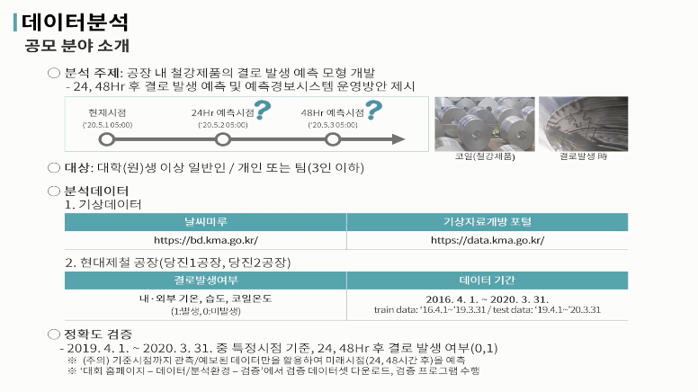

- 각 공장(당진1공장, 당진2공장)에는 3개의 내부관측소(기온, 습도, 코일온도(제품의 표면온도), 결로 발생 여부), 1개의 외부관측소(기온, 습도))

- 검증 데이터 셋은 랜덤추출로 구성된 테이블로 대회 홈페이지의 데이터/분석환경-검증메뉴에서 다운로드 가능

- 검증셋에 정답을 입력한 후 검증 프로그램 수행을 통해 정확도를 계산

- 여기서 계산된 정확도는 반드시 **최종 공모안 ppt에 포함 되어야 함**

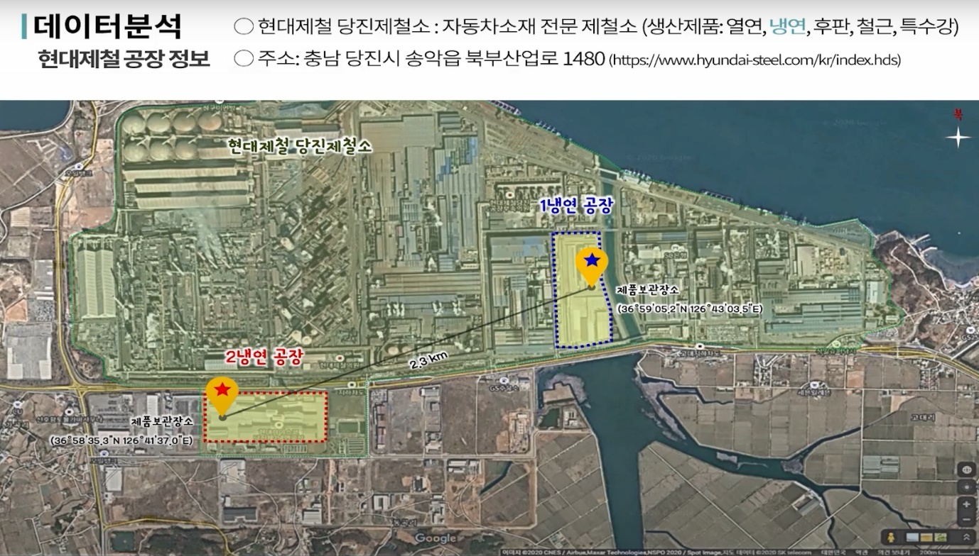

- 공장데이터는 당진 제철소 내 고급 자동차용 강판을 주력으로 생산하고 있는 1냉연공장과 2냉연공장에 관한 데이터로, 두 공장은 약 2.3km의 거리를 두고 떨어져있음

(정확한 위치는 사진상의 DMS 좌표로 확인)

- 데이터는 공장데이터+기상청 날씨마루 외에도 기상자료 개방포털 등 다양하게 활용할 수 있음

ex. 현대제철 공장에서 30km 떨어진 곳에 서산의 종관기상관측소(ASOS)나 14km 떨어진 당진, 신평 방재기상관측소(AWS)의 기온, 습도, 기압, 풍속 등 활용가능

기상청의 동네예보를 통해서는 현대제철 당진제철소가 위치해있는 당진시 송악읍의 지역의 날씨 예보 데이터를 제공받을 수 있음

* 현대제철 공장 내 관측조건

- 1공장 관측지점 및 조건

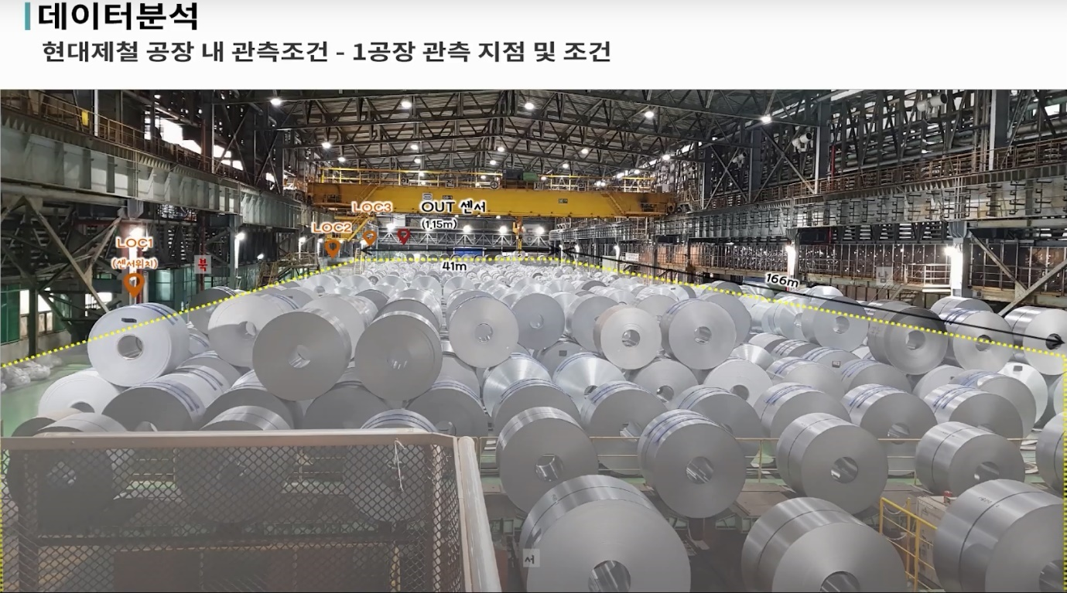

결로 예측이 필요한 제품고 보관 장소: 6800m2면적

실내 3곳, 실외 1곳을 합한 총 4곳의 관측지점이 있으며, 대기의 온도 습도 철강제품의 표면온도를 측정하는 센서가 개별적으로 설치되어 있어 일정 주기로 관측 데이터가 저장되고 있음

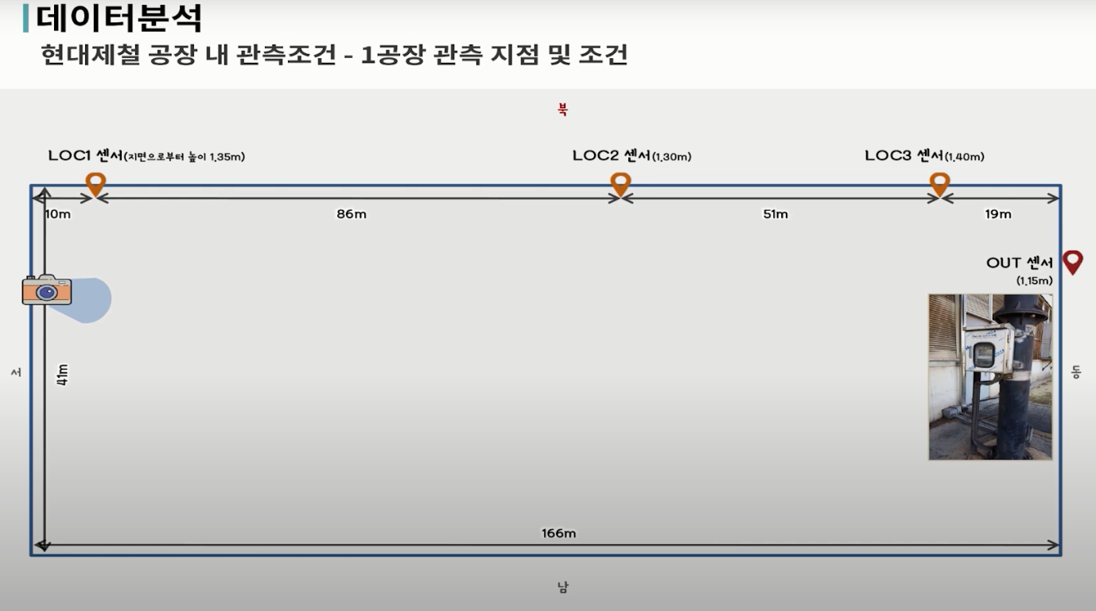

그림처럼 북쪽 벽면에 저장되어 있음

센서별로 저장되는 데이터는 위치를 구분할 수 있도록 1, 2, 3으로 구분된 변수명을 사용하고 있으며 실내 3곳의 관측 지점별 독립된 결로 예측 모형을 개발하여 더욱 정밀한 결로 예측에 활용하는 것이 목적

- 2냉연공장

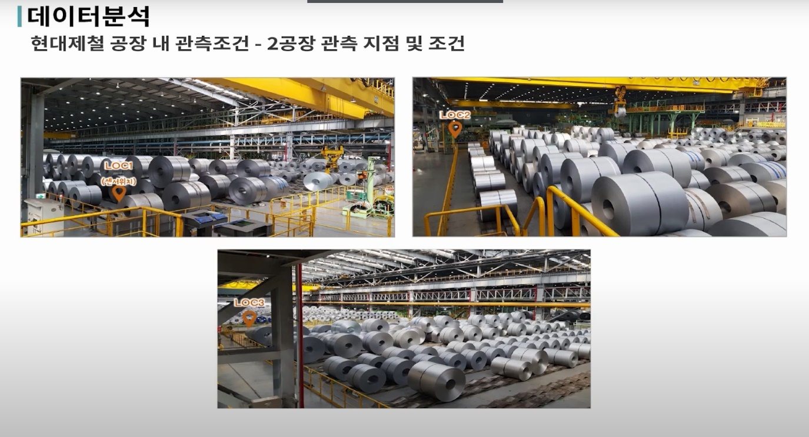

1냉연공장보다 더 넓은 실내공간에 3곳의 제품 보관지역이 완전히 차단되지 않은 상부 철골 구조물 격벽으로 구분되어 위치하고 있음

1냉연과 마찬가지로 실내3, 외부1 저장하는 정보의 종류는 동일함

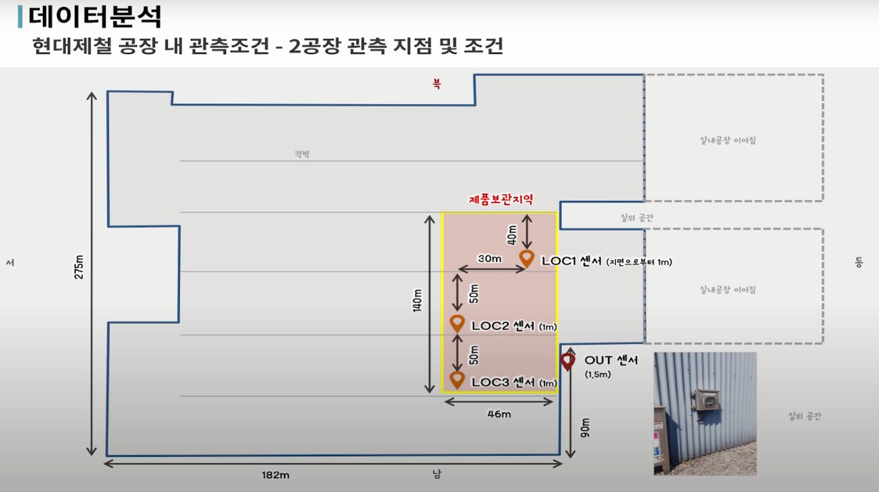

상부 철골 구조물 격벽으로 인해 총 3곳으로 구분되지만 지상은 개방된 구조로 이어져 있음

실내의 관측 센서는 도면에 표시된 바와 같이 3곳의 구분된 공간에 특정 간격으로 떨어져 있음

관측 지점별로 구분되어 동일한 변수명을 가짐

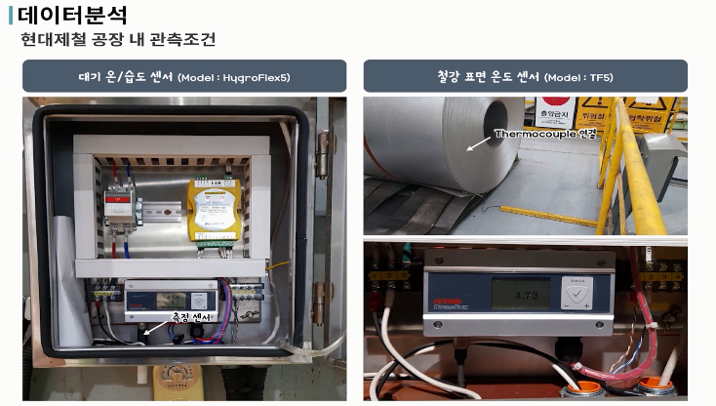

데이터셋

(공장별 별도 파일 제공)

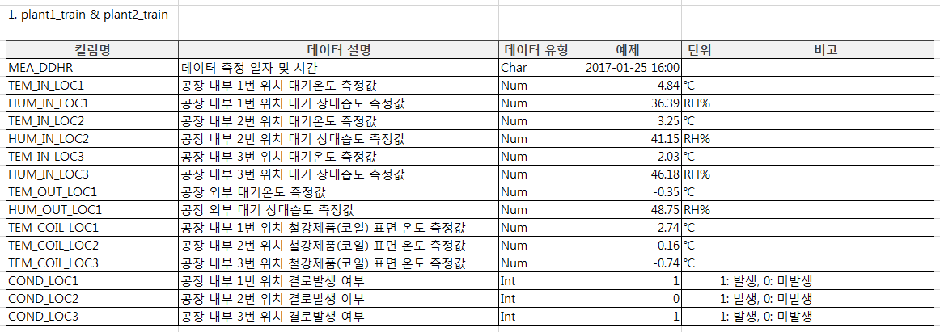

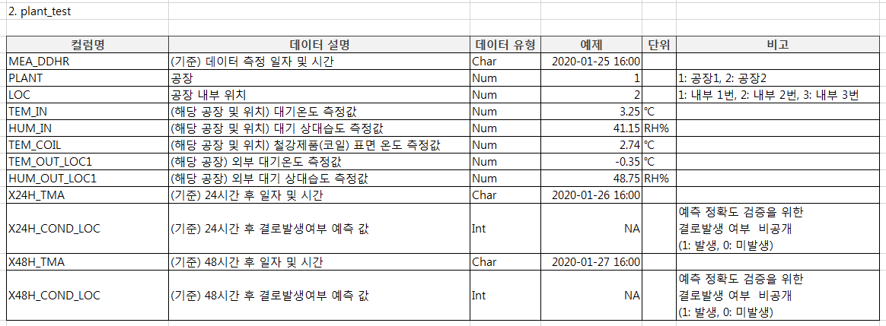

- 날씨마루 데이터

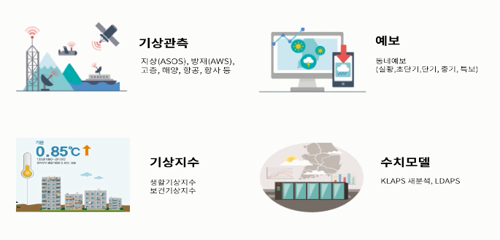

기상관측

날씨 관측 데이터. 관측 목적에 따라 전국의 많은 관측지점에서 다양한 변수를 관측할 수 있고 기온, 강수량, 풍속 등을 수치화한 과거의 데이터

예보

현재 또는 미래의 기온, 강수확률, 풍속을 표시하고 예보기간에 따라 실황 단기 중기 특보로 분류

기상지수

생활기상지수/보건기상지수로 나뉘어 기상청 홈페이지를 통해 제공중인 다양한 지수들을 활용할 수 있음

수치모델

예보를 위해 수많은 변수와 방정식을 계산하는 모델

해상도와 변수, 생산주기에 따라 KLAPS, LDAPS 자료를 제공중

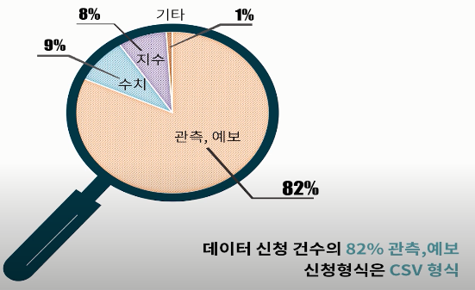

뭐 다양하게 활용 하시라고..

검증

데이터/분석환경>검증에서 정확도 계산해볼수 있음 (랜덤 DATA SET)

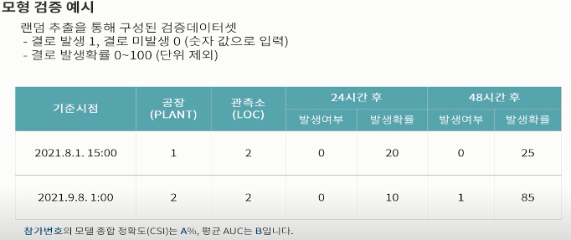

검증 셋 양식 왼쪽에 기준 일시, 공장과 관측소 번호를 확인한 후 계산한 24시간, 28시간 후의 결로 예측 발생 여부(0 or 1)와 확률(0~100)을 입력

이거 **검증한거 ppt에 넣어줘야함**

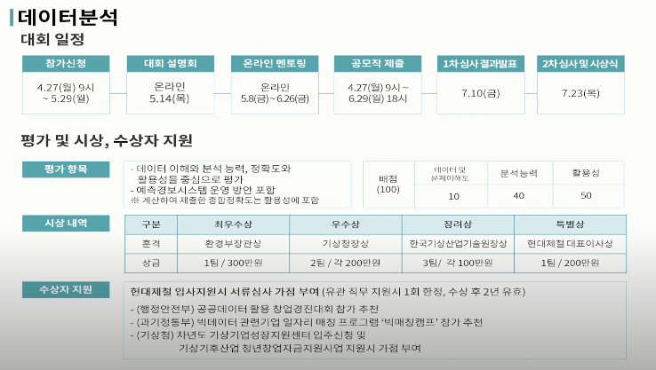

제출목록

1. 서약서 및 공모요약서: 경진대회에서 제공한 서식 기준, 서명 필수

2. 최종 공모안(MS파워포인트 50장 이내)

- 공모배경, 활용 데이터 정의, 데이터 처리 방안 및 분석 기법, 분석 결과, 활용 방안 및 기대효과 포함

- 데이터 분석 공모안 내 종합정확도 포함(종합정확도 계산은 ‘데이터/분석환경 ▶ 검증’ 에서 실시)

3. 활용 데이터 셋

4. 분석 프로그램 코드

5. 결로 발생 예측 결과 데이터셋 제출

(‘데이터/분성환경 ▶ 검증’ 에서 양식 확인)

제출 마감

2020년 6월 29일(월) 18시

제출방법

- (데이터분석) 제출서류 1~5 압축(zip)

- 파일명: 접수번호.zip

- 제출처: 홈페이지 ‘참가신청 ▶ 공모작 제출’